Инструкция по подключению рабочего места QUIK
1. Подайте заявку на подключение к рабочему месту QUIK через ABR DIRECT. Для этого напишите сообщение (чтобы написать сообщение в Банк, нажмите на значок ) в произвольной форме, выбрав тему сообщения «Доступ к информационно-торговой системе», например: «Прошу подключить меня к QUIK».
2. Дождитесь уведомления о подключении к QUIK в ABR DIRECT.
3. Скачайте рабочее место QUIK на сайте Банка по ссылке: https://abr.ru/face/market-operations/brokerage/ (в разделе «Рабочее место QUIK» нажмите «Скачать QUIK»). В уведомлении о подключении к QUIK также будет ссылка на страницу сайта Банка, где можно скачать QUIK.
4. Сохраните на компьютер архив QuikSetup.zip и разархивируйте его.
5. Для установки рабочего места QUIK запустите файл QuikSetup.exe (находится в разархивированной папке QuikSetup) и следуйте инструкции по установке программы.
6. После установки программы она запустится. В появившемся окне «Вход в систему» нажмите кнопку «Получить пароль».
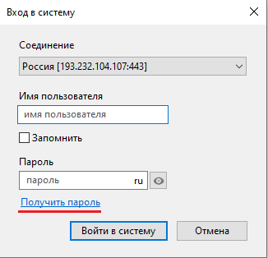
7. Введите логин (имя пользователя) из уведомления о подключении к рабочему месту QUIK, ознакомьтесь с процедурой получения пароля (поставьте «галочку») и нажмите «Отправить».
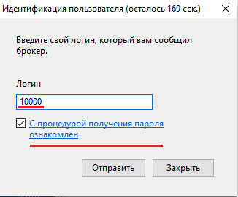

8. Введите код подтверждения из СМС-сообщения и нажмите «Отправить».
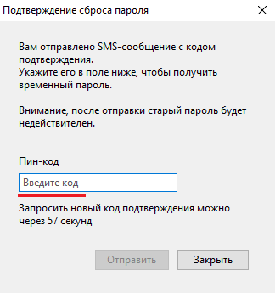
После этого поступит СМС-сообщение с временным (разовым) паролем, который нужно будет заменить на постоянный (см. следующий шаг).
9. Нажмите на значок установления соединения с сервером в верхнем левом углу.
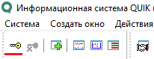
Введите логин (имя пользователя) из уведомления о подключении рабочего места QUIK, временный (разовый) пароль из СМС-сообщения и нажмите «Войти в систему».
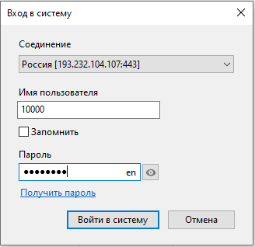

10. Измените временный (разовый) пароль на постоянный. В поле «пароль» введите временный (разовый) пароль из СМС-сообщения, в поле «новый пароль» введите новый постоянный пароль, подтвердите его повторным вводом в поле «подтверждение пароля» и нажмите «Изменить».
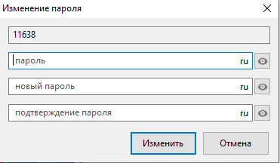
После этого придет СМС-сообщение с одноразовым паролем доступа (PIN) для прохождения процедуры двухфакторной аутентификации.
11. Введите одноразовый пароль доступа (PIN) из СМС-сообщения и нажмите «Ввод» для прохождения процедуры двухфакторной аутентификации.
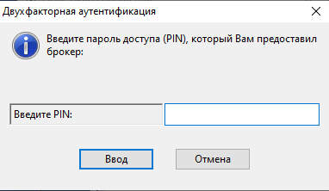
12. Соединение установлено. Дальнейшие входы в систему будут осуществляться при помощи логина (имени пользователя) и постоянного пароля.

